КОНТРОЛЬНО – МЕТОДИЧЕСКИЙ СРЕЗ

по проверке сформированности общеучебных умений и навыков

**I вариант**

АНАЛИЗ

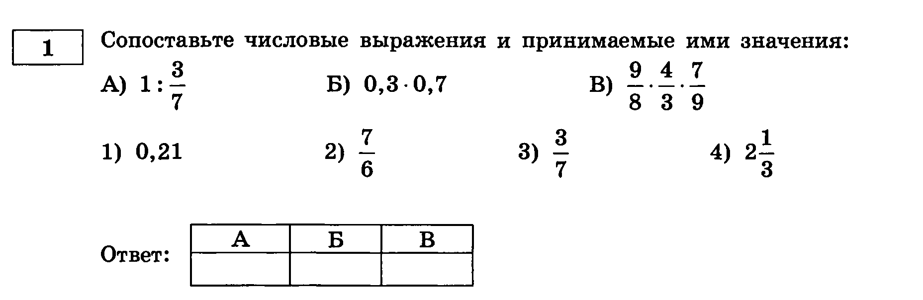

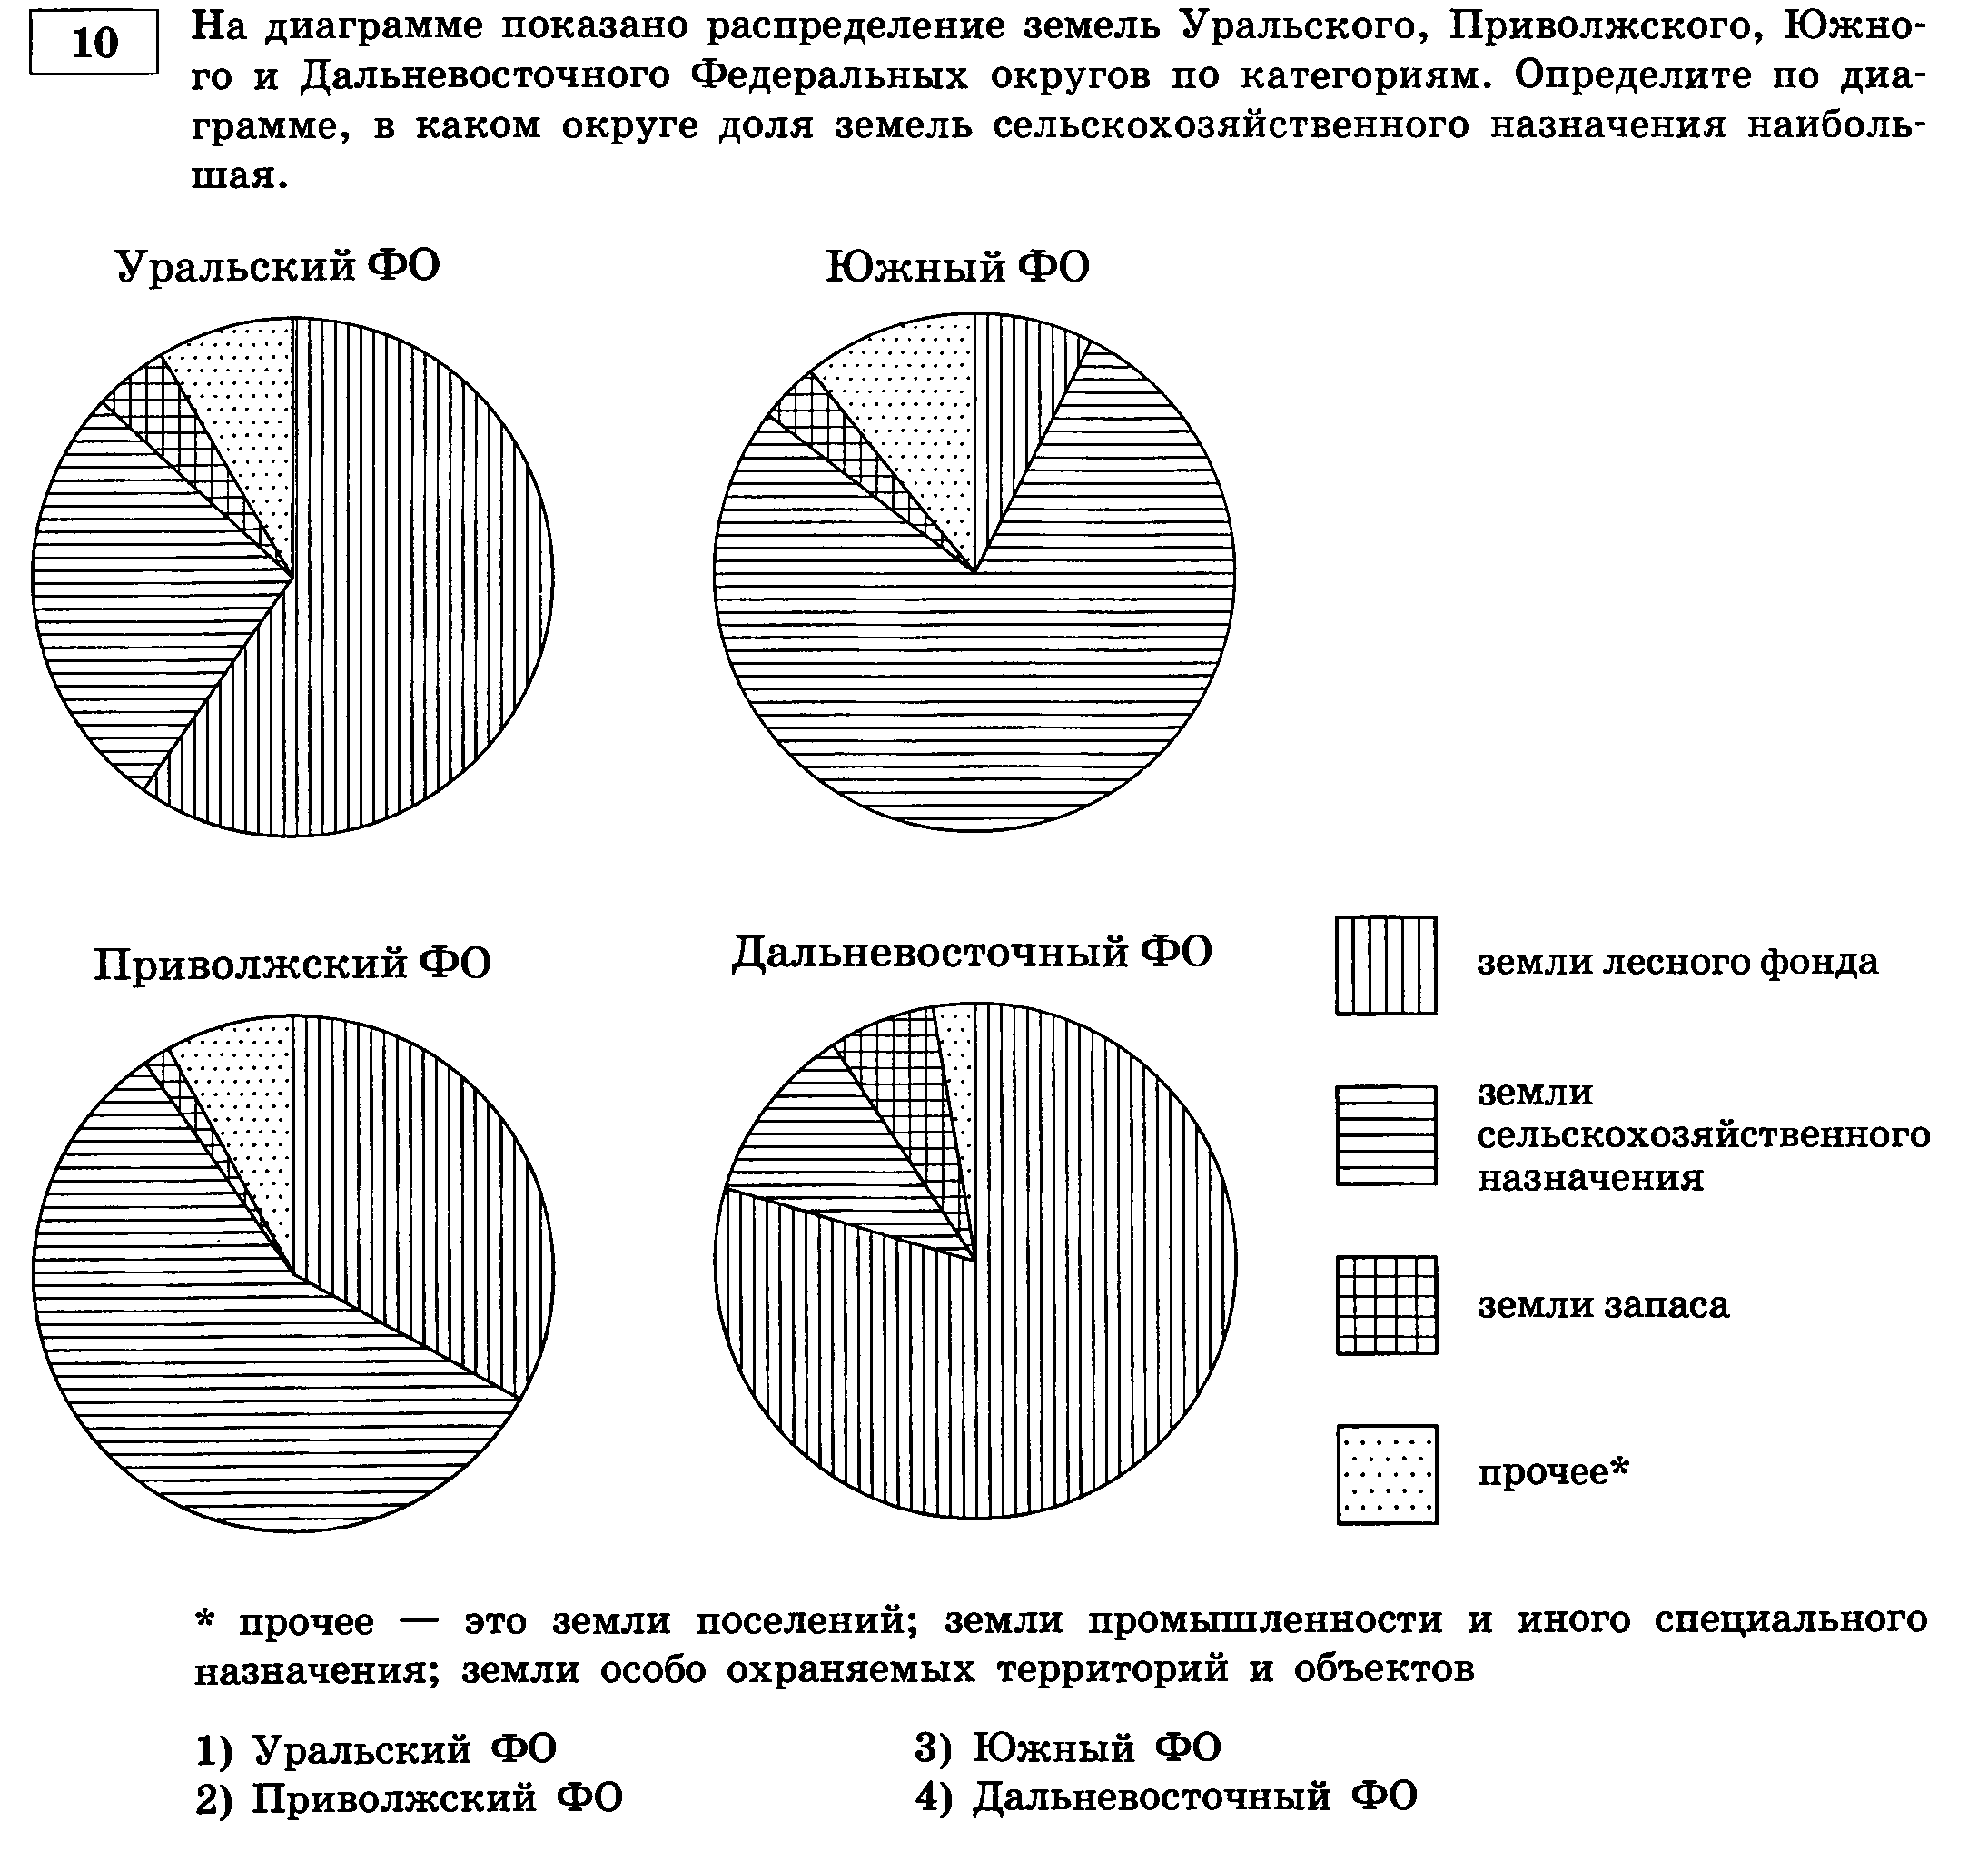

**3.** Найдите соответствие (записать следующим образом, например, 1 – 3; 2 – 3):

|  |  |
| --- | --- |
| 1) 2ху∙ 3x2у5 | 1) - 5х4 у5 |
| 2) Зху3∙ х3у6 | 2) – х 5 у10 z3 |
| 3) -0,6ас3 ∙ (-8)а2с4 | 3) 6a3 с5 |
| 4) -5а2с ∙ 2ас ∙ (-0,6с3) | 4) 6х3у6 |
| 5) ху3z3 х ∙ (-3)х3у7 | 5) -9х4у6 z2 |
|  | 6) 4,8а3с7 |
|  | 7) 2х4 у9 |

4. Определите порядок этапов моделирования для решения задачи:

* 1. работа с составленной моделью*;*
  2. ответ на вопрос задачи;
  3. составление математической модели;

|  |  |  |
| --- | --- | --- |
|  |  |  |

**СИНТЕЗ**

**1. Каким одним действием**  можно выполнить деление:

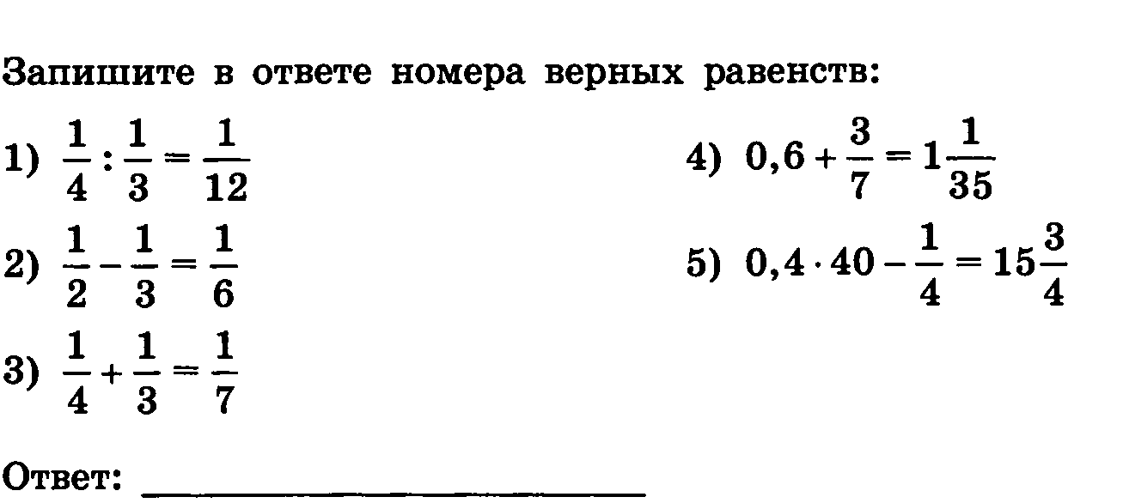а) 4,9 : 0,1. б) 5,453 : 0,1

**3.** Что общего между линейной функцией и функцией у=х2 ?В чем их различие?

**СРАВНЕНИЕ**

**1.Сравните: $\frac{2}{100}$**  от 7000 и 2% от 7000.

2. 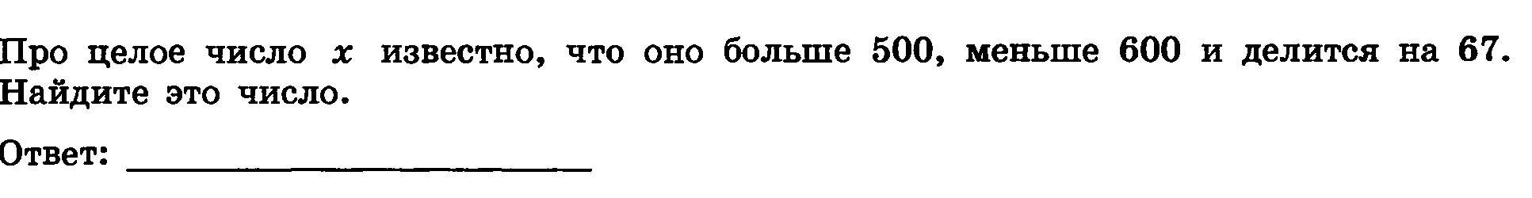

3.

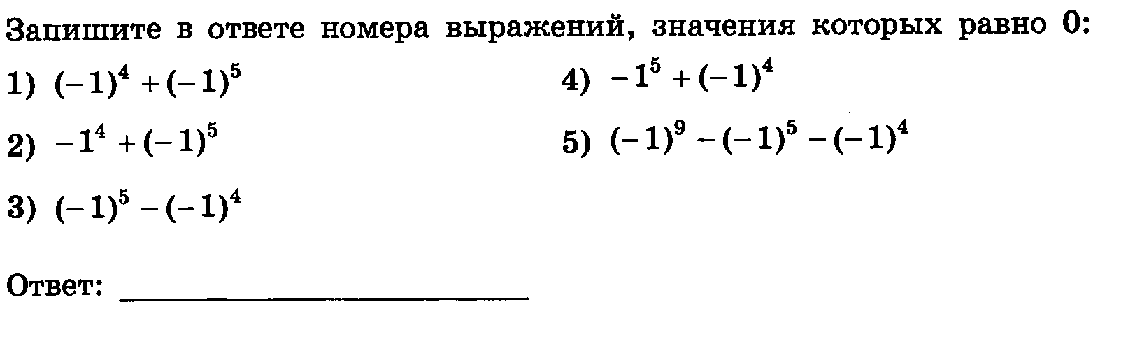

**Установление причинно-следственных связей**

**1) Найдите** четвертое число в последовательности:

3; 6; 1 2; ?

2) Выполняя задание вычеркните буквы, соответствующие ответам.

**АОВСТЛКРИЧГНМО**

Упростите выражение:

|  |  |  |  |
| --- | --- | --- | --- |
| **1.** | С4∙С3 | **5.** | **(С2)3 ∙ С5** |
| **2.** | (С5)3 | **6.** | **С6∙ С5: С10** |
| **3.** | С11: С6 | **7.** | **(С4)3 ∙С2** |
| **4.** | С5 ∙С5 : С |  |  |

**Шифр:** **А -** С7 **В-** С 15 **Г -** С **И -** С 30 **К -** С9 **М –** С14 **Н -** С13 **О -** С 12 **Р -** С11 **С -** С5 **Т -** С8 **Ч -** С3

3) **Вставьте пропущенные слова**

* 1. *Если показатель четное число, то значение степени всегда_______________*
  2. *Если показатель нечетное число, то значение степени совпадает со знаком ____*
  3. *При умножении степеней с одинаковыми основаниями , надо основание ____________, а показатели степеней________*
  4. *При делении степеней с одинаковыми основаниями, надо основание _____, а из показателя делимого ____________________________.*

**4) Какое число пропущено:**



5. Дайте определение понятий:

* одночлен;
* многочлен.

Приведите примеры одночленов, многочленов. Назовите коэффициент, степень одночлена.

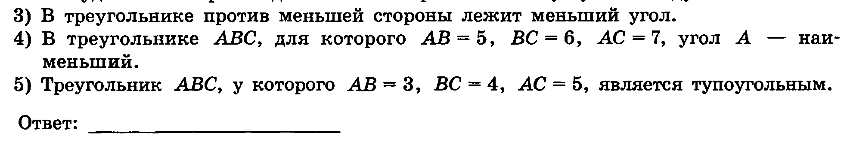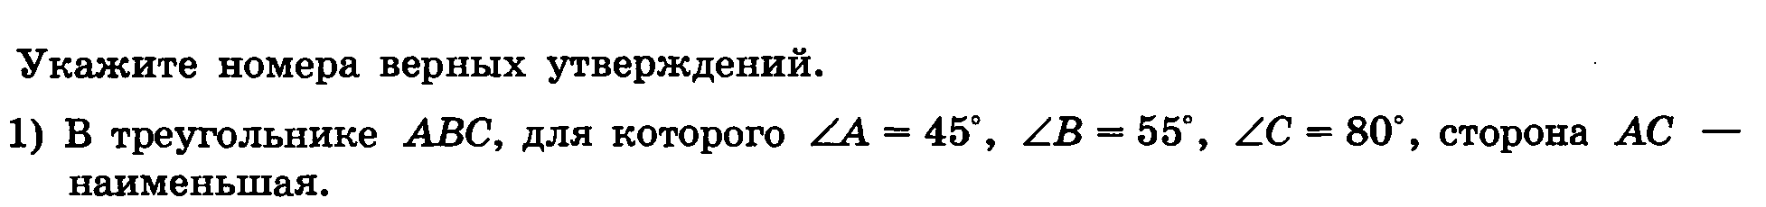

**ВЫВОДЫ**

**1. Собственная скорость** катера 18 км/ч. Отметьте ее на координатном луче. Вычислите и отметьте на этом луче скорость катера против течения реки и по течению реки, если скорость течения 1,5 км/ч. Используя чертеж, подумайте, как найти собственную скорость катера, если известны его скорости по течению реки и против течения.

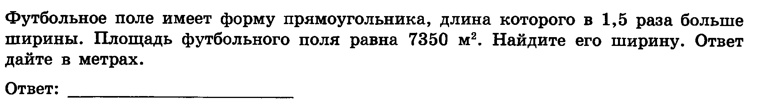

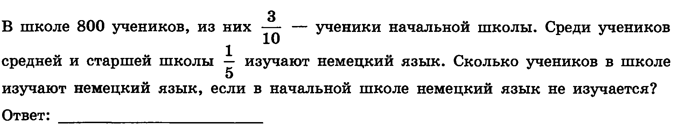

**II вариант**

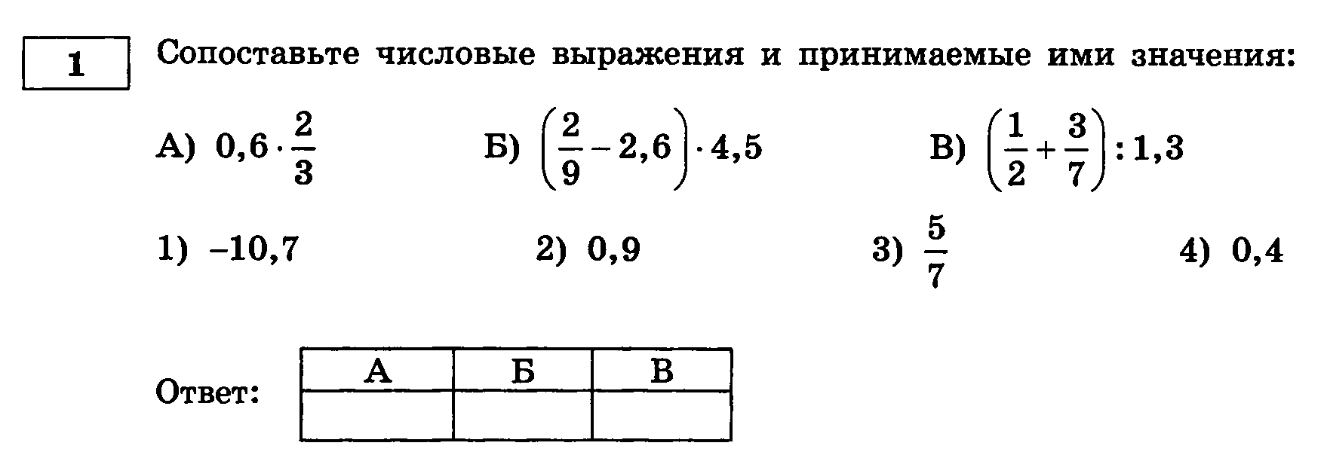**АНАЛИЗ**

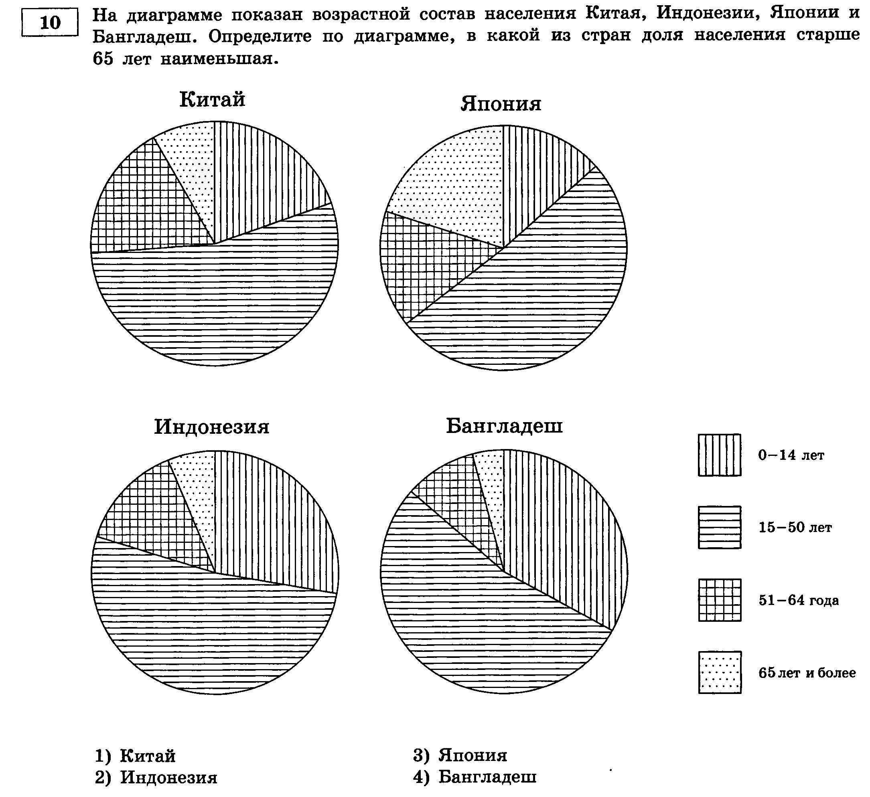

**2. Найдите** соответствие (записать следующим образом, например, 1 – 3; 2 – 3):

|  |  |
| --- | --- |
| 1) 5ab∙ 3a7b4 | 1) 15a8 b5 |
| 2) 9ху8∙ х7у3 | 2) – х 5 у10 z3 |
| 3) -0,7аb4 ∙ (-5)а3b9 | 3) 3,5a4 b13 |
| 4) -8а2b ∙ 2аb ∙ (-0,5b3) | 4) 6х8у11 |
| 5) ху2z7 х ∙ (-6)х2у3 | 5) -9х4у6 z2 |
|  | 6) 4а3b5 |
|  | 7) -2х4 у5 z7 |

3. Определите порядок алгоритма отыскания координат точки М, заданной в систем е координат хОу:

A. Провести через точку М прямую, параллельную оси х, и найти координату точки пересечения этой прямой с осью у- это будет ордината точки М;

B. Провести через точку М прямую, параллельную оси у, и найти координату точки пересечения этой прямой с осью х- это будет абсцисса точки М.

|  |  |
| --- | --- |
|  |  |

**СИНТЕЗ**

**2. Каким одним действием**  можно выполнить деление:

а) 12,38 : 0,001. б) 0,38 : 0,001

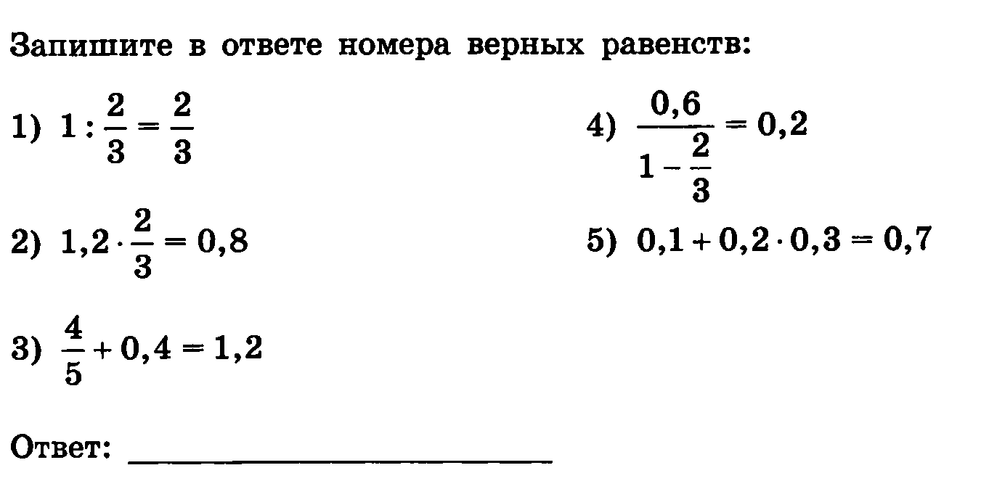

**3.** Что общего между умножением многочлена на многочлен и разложением многочлена на множители? В чем различие этих математических действий?

СРАВНЕНИЕ

**1. Сравните:**

$\frac{12}{100}$ от 1000 и 12% от 1000 .

2. 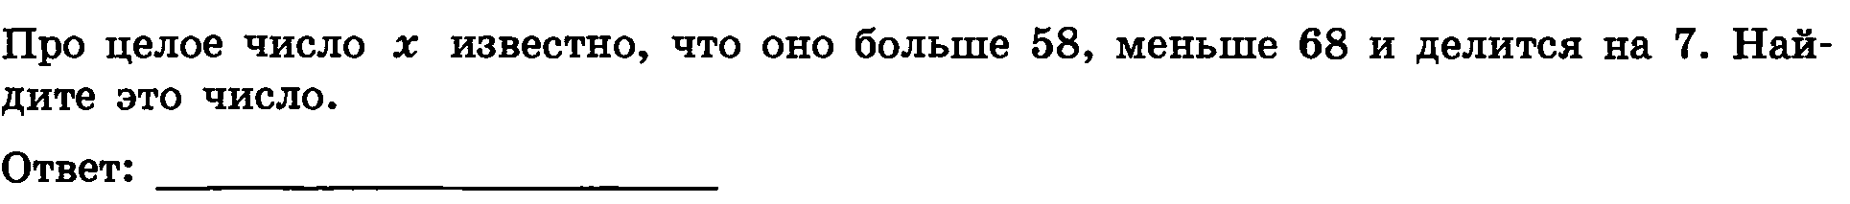

3.

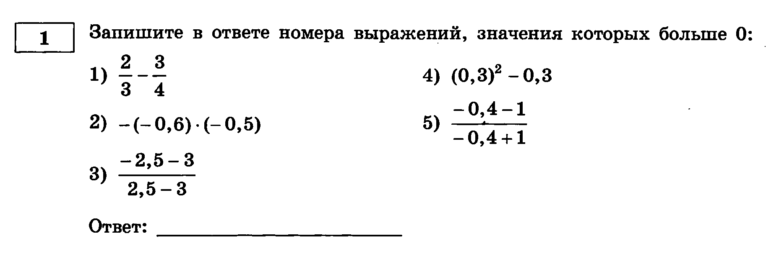

**Установление причинно-следственных связей**

**1. Найдите** четвертое число в последовательности:

0,1; 0,4; 1,6; ?

2. Выполняя задание вычеркните буквы, соответствующие ответам.

Упростите выражение:

**АТВСАКДИЕКРМЖНАОТРЬ**

|  |  |  |  |
| --- | --- | --- | --- |
| **1.** | a4∙a5 | **5.** | **(a6)3 : a15** |
| **2.** | (a5)5 | **6.** | **a4∙ a7: а10** |
| **3.** | a21: a12 | **7.** | **(a4)3 ∙a2** |
| **4.** | a15 ∙a5 : a | **8.** | **(a6)3 :a12** |

**Шифр:** **А -** a9 **В-** a 25 **С-** a9 **И -** a 19 **К -** a3 **М –** a **Н -** a14 **О -** a 14 **Р -** a6

3) **Вставьте пропущенные слова**

*a. При возведении степени в степень надо основание _______, а показатели степеней______*

*b. Возведение в степень произведения.**an·bn  =(ab)n*

*При умножении степеней с одинаковыми показателями, надо основания_________________, а показатель_________________.*

*c. При делении степеней с одинаковыми показателями, надо основания_________________, а из показателя______________.*

**4)** Какое число пропущено:



**5.** Дайте определение понятий:

* одночлен;
* многочлен.

Приведите примеры одночленов, многочленов. Назовите коэффициент, степень многочлена.







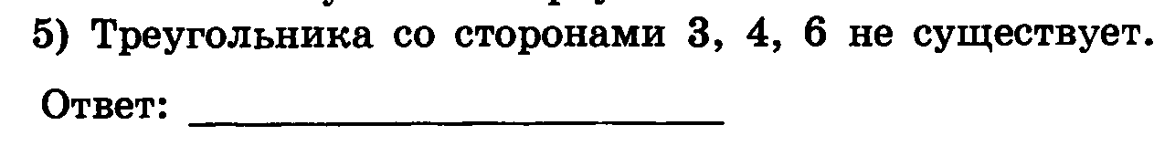

**ВЫВОДЫ**

**1. Собственная скорость** катера 18 км/ч. Отметьте ее на координатном луче. Вычислите и отметьте на этом луче скорость катера против течения реки и по течению реки, если скорость течения 1,5 км/ч. Используя чертеж, подумайте, на сколько скорость катера по течению больше его скорости против течения.

